- 什么是安全序列？
所谓【安全序列】，就是指如果系统按照这种序列分配资源，则每个进程都能顺利完成。只要能找出一个安全序列，系统就是【安全状态】。当然，【安全序列可能有多个】。

如果分配了资源之后，系统中找不出任何一个安全序列，系统就进入了【不安全状态】。这就意味着之后【可能】所有进程都无法顺利的执行下去。当然，如果有进程提前归还了一些资源，那【系统也有可能重新回到安全状态】，不过我们在分配资源之前总是要考虑到最坏的情况。

如果系统处于【安全状态】，就【一定不会】发生【死锁】。如果系统进入【不安全状态】，就【可能】发生【死锁】（处于不安全状态未必就是发生了死锁，但发生死锁时一定是在不安全状态）

因此可以【在资源分配之前预先判断这次分配是否会导致系统进入不安全状态】，以此决定是否答应资源分配请求。这也是“银行家”的核心思想。

- 银行家算法：避免死锁

核心思想：在进程提出资源申请时，先预判此次分配是否会导致系统进入不安全状态。如果会进入不安全状态，就暂时不答应这次请求，让该进程先阻塞等待。

我们可以把单维的数字扩展为多维的向量。比如：系统中有5个进程“P0~P4”,3种资源“R0~R2”，初始数量为（10,5,7），则某一时刻的情况可表示如下：
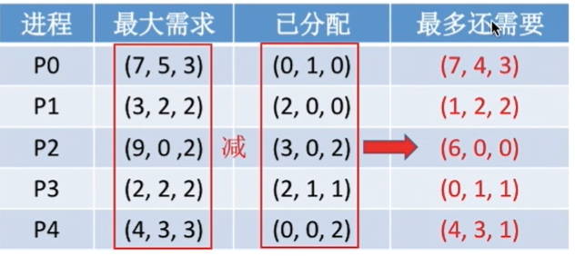

如何找到一个安全序列？
解答：
假设资源总数为“(10,5,7)”，剩余可分配的资源数为“(3,3,2)”。
①将剩余可分配的资源数“(3,3,2)”与P0进程比对，发现“(3,3,2) < (7,4,3)”，不能够满足P0进程的需要。
②将剩余可分配的资源数“(3,3,2)”与P1进行比对，发现“(3,3,2) > (1,2,2)”,能够满足P1进程的需要，分配给P1，P1执行完释放后，总的剩余可用资源变为“(5,3,2)”。
③将剩余可分配的资源数“(5,3,2)”与P2进行比对，发现“(5,3,2) < (6,0,0)”。
④将剩余可分配的资源数“(5,3,2)”与P3进行比对，发现“(5,3,2) > (0,1,1)”,分配给P3进程，P3进程执行完后释放资源，总的剩余可分配资源数变为“(7,4,3)”。
⑤将剩余可分配的资源数“(7,4,3)”与P4进行比对，发现“(7,4,3) > (4,3,1)”,分配给P4进程，P4进程执行完后释放资源，总的剩余可分配资源数变为“(7,4,5)”。
⑥将剩余可分配资源数“(7,4,5)”与P0进行比对，发现“(7,4,5) > (7,4,3)”，分配给P0进程，P0进程执行完后释放资源，总的剩余可分配资源数变为“(7,5,5)”。
⑦将剩余可分配资源数“(7,5,5)”与P2进行比对，发现“(7,5,5) > (6,0,0)”，分配给P2进程，P2进程执行完后释放资源，总的剩余可分配资源数变为“(13,5,5)”。

因此，按照序列“P1、P3、P4、P0、P2”可以使得每个进程都执行完，即找到的一个安全序列为“1、3、4、0、2”。

*************可以用一个更加快速的方法找到一个安全序列：
①经过对比发现，“(3,3,2)”可满足P1、P3,说明无论如何，这两个进程的资源需求一定是可以依次被满足的，因此P1、P3一定可以顺利的执行完，并归还资源。可把P1、P3先加入到安全序列中。此时P1、P3执行完释放资源后，拥有的可分配资源数为“(2,0,0)+(2,1,1)+(3,3,2)=(7,4,3)”。
②经过对比发现，“(7,4,3)”已经可以满足P0、P2、P4,说明无论如何，这3个进程的资源需求一定是可以依次被满足的。
③故安全序列为“前两个为P0、P3（顺序任意）”，“后3个为P0、P2、P4（顺序任意）”。

由于能够找到一个安全序列，说明此时系统是处于安全状态的，就一定不会发生死锁。

- 用代码实现“银行家算法”。
假设系统中有n个进程，m种资源。
①每个进程在运行前先声明对各种资源的最大需求数，则可用一个n*m的矩阵（可用二维数组实现）表示所有进程对各种资源的最大需求数。不妨称为最大需求矩阵Max，Max[ i，j ] =K表示进程Pi最多需要K个资源Rj。
②系统可以用一个n*m的分配矩阵Allocation，表示对所有进程的资源分配情况。
③Max-Allocation=Need矩阵，表示各进程最多还需要多少各类资源。
④还要用一个长度为m的一维数组Available表示当前系统中还有多少可用资源。
⑤某进程Pi向系统申请资源，可用一个长度为m的一维数组Request(i)表示本次申请的各种资源数量。

注意：
①MAX矩阵是为二维，Allocation矩阵是为二维，Need矩阵是为二维，二维矩阵中每一行分别表示“一个进程”，第i行第j列的元素表示“Pi进程需要类型j的资源的个数”。
②Request(i)与Available都是一维的，Request(i) 表示的是进程Pi需要的各种类型资源数，是为一个向量的，Request(i) [ j ] 表示的是Pi进程需要类型j的资源数是为多少；Available表示的是此时剩余可分配的资源数，是为一个向量的。

可用银行家算法预判本次分配是否会导致系统进入不安全状态。

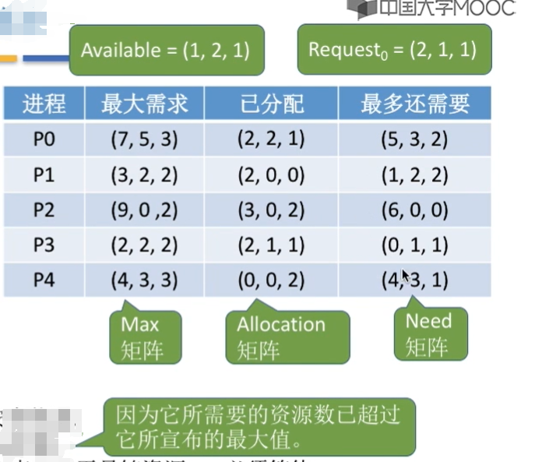
①如果Request(i) [ j ] ≤ Need [ i，j ]（0≤j≤m），便转向2；否则出错（因为这个进程“请求的资源数”已经超过了其“所需要的最大资源数”）。
②如果Request(i) [ j ] ≤ Available[ j ]（0≤j≤m），便转向3；否则表示尚且没有足够资源，Pi必须等待。
③系统试探着把资源分配给进程Pi，并修改相应的数据（【并非真正的分配，修改数值只是为了做预判】）：（下面的j的取值都是位于“0≤j≤m”的）
Available = Available - Request(i)；
Allocation [ i，j ] = Allocation [ i，j ] + Request(i) [ j ]；
Need [ i，j ] = Need [ i，j ] - Request(i) [ j ]。
④操作系统执行安全分配算法，检查此次资源分配后，系统是否处于安全状态。若安全，才正式分配；否则，恢复相应数据，让进程阻塞等待。

银行家算法总结：
数据结构：
①长度为m的一维数组Available表示还有多少可用资源
②n*m矩阵Max表示各进程对资源的最大需求数
③n*m矩阵Allocation表示已经给各进程分配了多少资源
④Max-Allocation=Need矩阵表示各进程最多还需要多少资源
⑤用长度为m的--位数组Request表示进程此次申请的各种资源数

银行家算法步骤：
①检查此次申请是否超过了之前声明的最大需求数
②检查此时系统剩余的可用资源是否还能满足这次请求
③试探着分配，更改各数据结构
④用安全性算法检查此次分配是否会导致系统进入不安全状态

安全性算法步骤：
①检查当前的剩余可用资源是否能满足某个进程的最大需求，如果可以，就把该进程加入②安全序列，并把该进程持有的资源全部回收。
③不断重复上述过程，看最终是否能让所有进程都加入安全序列。
④系统处于不安全状态未必死锁，但死锁时一定处于不安全状态。系统处于安全状态一定不会死锁。

注意：系统处于不安全的状态时，未必发生死锁，但发生死锁时则是一定处于不安全状态的。系统处于安全状态一定不会死锁。

